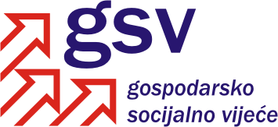

Povjerenstvo za zakonodavstvo, kolektivne pregovore i zaštitu prava

Sukladno članku 39. Poslovnika o radu Gospodarsko-socijalnog vijeća i njegovih radnih tijela, a u vezi članka 30. Poslovnika, Povjerenstvo za zakonodavstvo, kolektivne pregovore i zaštitu prava je na 28. sjednici održanoj 17. prosinca 2012. godine razmatralo Izvješće o planiranim izmjenama Zakona o radu, Zakona o mirovinskom osiguranju te radu Povjerenstva za utvrđivanje reprezentativnosti.

Na osnovi rasprave i izjašnjavanja pojedinih članova utvrđeno je sljedeće

MIŠLJENJE

Povjerenstvo za zakonodavstvo, kolektivne pregovore i zaštitu prava primilo je za znanje Izvješće o planiranim izmjenama Zakona o radu, Zakona o mirovinskom osiguranju, te radu Povjerenstva za utvrđivanje reprezentativnosti.

Zamjenica koordinatorice Povjerenstva

Admira Ribičić, v.r.

